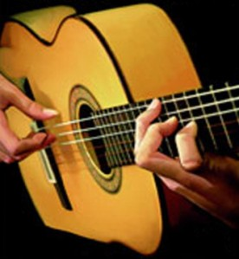 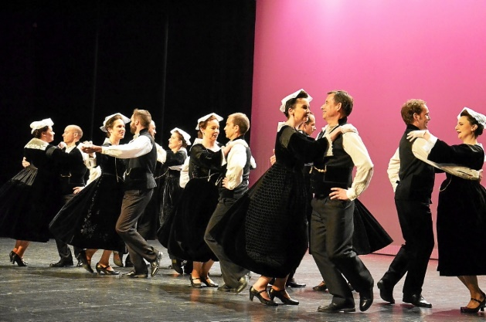

**FORUM DES ACTIVITES DE DAVRON**

**MERCREDI 6 SEPTEMBRE 2017**

**18H30 – 20H30**

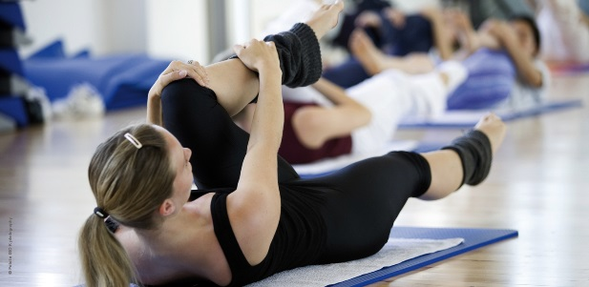 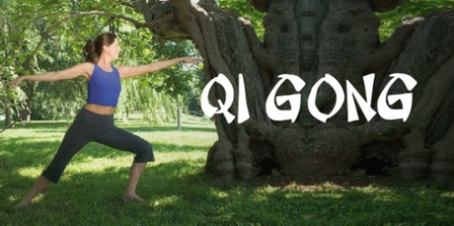

  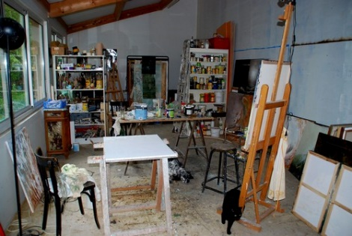

**Activités proposées en 2017 / 2018 à Davron : Seront également présents lors du forum :**

**Cours individuels de guitare** (enfants ou adultes) : le jeudi, après-midi et soirée **L’Union Sportive et Culturelle de Davron (U.S.C.D.)**

**Cours collectifs d’anglais** **:** Adultes le mercredi de 10h30 à 12h00 **L’U.S.D. Tennis (le club de tennis davronais)**

Enfants : à déterminer

**Cours de Qi-Gong** : le lundi de 20h00 à 21h30 **Le groupe de football familial du dimanche matin de Davron**

**Cours de Pilates :** jours et horaires à déterminer **L’association « Les Fougères Loisirs Jeunes » de Feucherolles**

(inscriptions pour les activités à Davron et à Feucherolles)

**Cours de gym volontaire** : le mercredi de 19h00 à 20h00 **La bibliothèque tournante de Davron**

**Cours de Danses bretonnes** : le mercredi de 20h00 à 21h00 – Débutants

le mercredi de 21h00 à 22h00 - Confirmés

**Atelier de peinture** : jours et horaires à déterminer

Les animateurs de ces activités seront heureux de vous rencontrer **le mercredi 6 septembre de 18h30 à 20h30, salle de Chavagnac.**